卓越流程体系规划与设计
从理念到行为，从构建到持续，帮助企业打造流程化、高效率的运营系统

依赖个人英雄而不是组织能力，业绩人为影响大而没有持续性？
客户需求响应速度很慢、交付能力很低，客户满意度不断下降？
关注结果而忽视过程管理和团队能力培育，导致企业扩张乏力？
竞争环境越来越严峻，运营成本越来越高，盈利能力越来越差？
通过流程固化最佳业务实践，提升成长能力和盈利能力
通过流程优化解放高层管理者，支撑业务扩张和战略转型
主讲老师
流程管理及组织变革资深专家——唐微女士
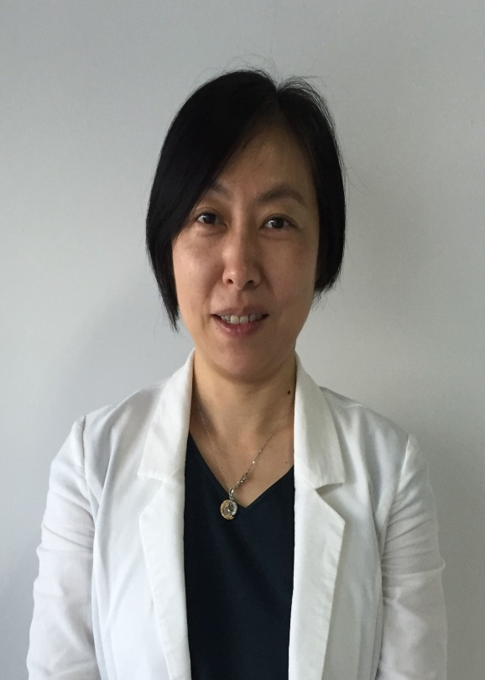
- 杰成合力合伙人，流程管理及组织变革专家，在流程管理领域十八年的方法论研究和实践经验，擅长基于业务模式的流程体系规划、业务流程优化与设计、组织体系设计和组织变革管理。对流程优化项目管理和流程设计具有深入理解。
- 曾在华为公司担任流程与变革项目经理，有过多年的流程再造实践经验，负责公司级流程变革项目的组织实施，包括流程管理、组织设计与IT建设。
- 还曾在IBM GBS（全球商业咨询服务中心）任资深顾问、流程及变革管理讲师。
- 为多家企业提供过流程管理相关的培训服务，并带领咨询团队为国内多家大中型企业提供流程体系变革项目的咨询服务；对国内企业的流程建设能力和流程管理水平提升，做出了积极的贡献。
参课对象
- 流程管理专业人员及业务中基层干部、各业务领域及职能领域负责人、流程建设推进委员会成员
课程大纲
一、提升流程建设准备度
- 统一流程的价值认知
- 流程的概念认知
- 什么是流程的灵魂——以客户为中心还是以权力为中心？
- 流程管理是构建企业成长能力和竞争优势的内功
- 管理者的角色转变与变革责任——用流程打开业务，用对标提升绩效
- 流程建设的急迫性
- 企业成长转型的挑战
- 运营能力不足的挑战
- 竞争程度加剧的挑战
- 流程建设的方向
- 构建流程型组织
- 企业流程成熟度提升的五个阶段
二、流程体系规划：价值创造透明化和标准化
1、流程体系规划的基本概念
- 什么是流程体系规划？
- 为什么需要流程体系规划？
2、如何流程体系规划？——从“形”到“神”
- 流程体系规划的“形”
- 基于国际流程架构标准（PCF架构）的分层分级结构化
- 案例分享-标杆企业是如何构建端到端业务流程体系的
- 流程体系规划的“神”
- 如何与战略匹配
- 如何与商业模式匹配
- 如何实现端对端全流程贯通
- 如何与组织结构匹配
- 如何上下游价值链集成
- 如何与集团管控模式匹配
- 流程架构的分层设计
- 流程架构设计的最佳实践
- Level0架构定义与设计
- Level1架构定义与设计
- Level2架构定义与设计
- 编制流程清单
- 流程梳理优先级排序
3、流程体系与其他体系的融合
- 流程体系与ISO9000等体系的融合
- 流程体系与制度的关联
- 流程体系与风险管控的融合
4、流程体系规划软件工具学习
- EPROS流程体系管理平台简介
- 如何通过工具进行流程分层分级规划
- 演练：使用实例进行企业流程规划
三、流程详细设计：将个体能力转化为组织能力
1、流程设计的“人”
- 确定正确的流程责任人
- 选择合适的流程设计参与者
2、如何进行流程设计？
- 流程设计的步骤
- 描述流程基本信息
- Why—流程目的描述
- Where—流程范围和边界
- When—流程驱动
- 绘制流程图最佳实践—泳道图学习
- What—流程活动及协同关系
- Who—流程角色
- 流程文件及附件编写
- How—流程文件说明、作业指导书/模板等
- How much—流程KPI
3、流程图描述及文件编写软件工具学习
- 如何通过工具描绘流程图
- 如何通过工具设计流程文件
- 演练：使用实例进行流程设计
四、Workshop（工作坊）：如何激发团队智慧进行跨部门流程梳理？
1、如何进行workshop策划
- Workshop的意义
- 如何进行准备
2、如何进行流程现状建模（As-Is）
- 为什么要描述现状流程
- 基于实际业务场境进行流程现状描述
- 识别关键业务痛点及改进机会点
- 案例分享：现状流程分析
3、如何进行新流程设计（To-Be）和推行
- 流程改善的常用技巧
- 新流程设计
- 新流程的推行实施
- 演练：使用实例进行跨部门流程梳理
- 《流程体系规划与设计》订购单
发致 |  |  |  | 总页数（包括此页）：5页
服务经理 | 李 洋 | 手机 | 13260169000 | Email | Liyang@jecn.com.cn
培训时间 | 深圳3月17-18日 7月7-8日 11月24-25日  北京3月24-25日 7月21-22日 12月8-9日  上海3月31-4月1日 7月14-15日 12月1-2日
主讲嘉宾 | 唐微老师
主办单位 | 深圳市杰成合力科技有限公司
- 培训费用及支付方式
培训费用 | 4800元/1人
报名方式 | 请将报名表通过邮件或传真至杰成公司，并转账付款，杰成公司课前一周发详细会务安排。
如须开具发票请写清发票抬头：
银行付款方式 |  | 开户名称：深圳市杰成合力科技有限公司  开 户 行：招商银行深圳新时代支行  账 号：812280775610001 | 客户签字
付款金额(大写)： 小写：￥ 元；
住宿预订： 自行安排 需要帮订（单人间______间；双人间______间。）
- 参课企业与学员情况
单位名称 |  |  |  |  | 规模：人数/营业额
负责人姓名 |  | 手机 |  | 电话 |  |  | 邮箱
联系人姓名 |  | 手机 |  | 电话 |  |  | 邮箱
参会学员名单
姓名 | 部门 | 职务 |  | 电话 |  | 手机 |  | Email
备注：①学员朋友请自备名片,以便学员现场的互动交流和日后互相拜访学习取经。
②本课程可根据企业需要做定制开发，到企业进行内训。

